**Deinstallation RPGUnit Plugin**

Schritt 1

Anzeigen der installierten Plugins über „Help 🡪 About“:

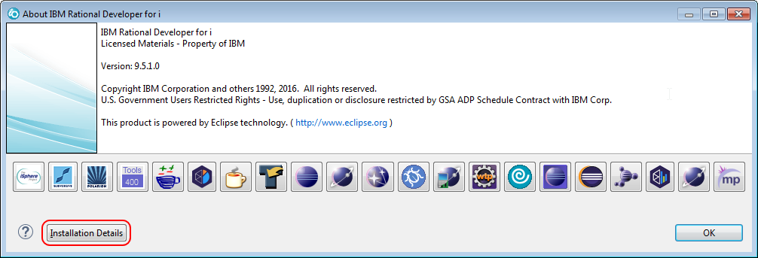

Schritt 2

Filtern der angezeigten Plugins nach „rpgunit“, danach den ersten Eintrag auswählen und alle angezeigten Plugins mit Strg+A markieren und den [Uninstall] Button klicken:

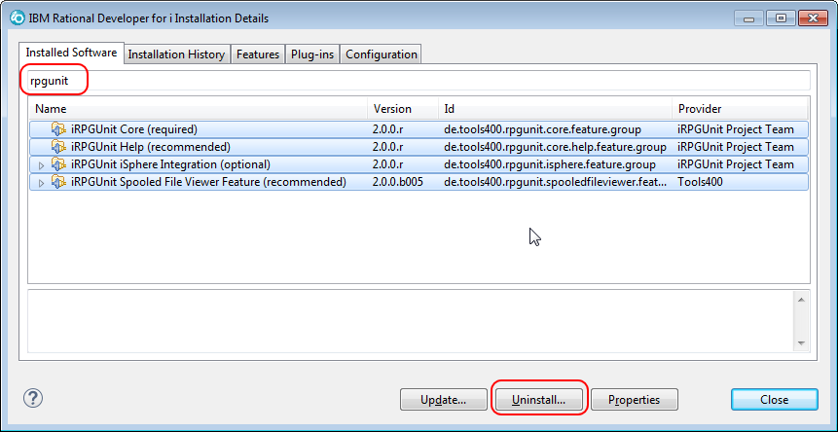

Schritt 3

Bestätigen der Deinstallation im nachfolgenden Dialog:

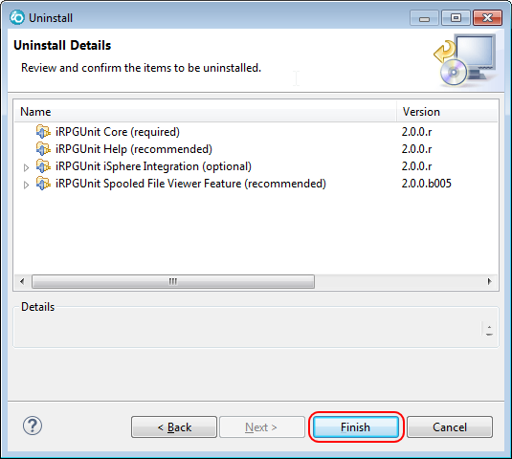

**Installation RPGUnit Plugin**

Schritt 1

Aufrufen des Dialogs zur Installation neuer Software über „Help 🡪 Install New Software“ und auswählen der lokalen RPGUnit Update Site. Danach alle Komponenten auswählen und den [Next] Button klicken:

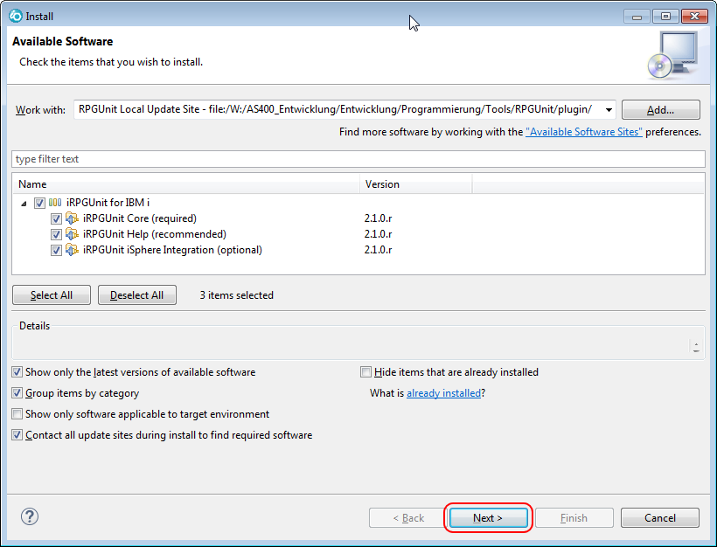

Schritt 2

Auf dem nachfolgenden Bestätigungsdialog den [Next] Button klicken:

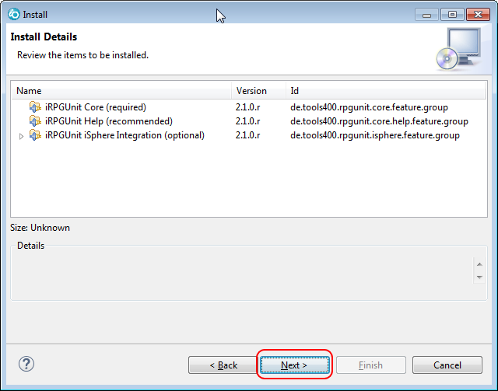

Schritt 3

Bestätigen der Lizenzvereinbarung und den [Finish] Button klicken:

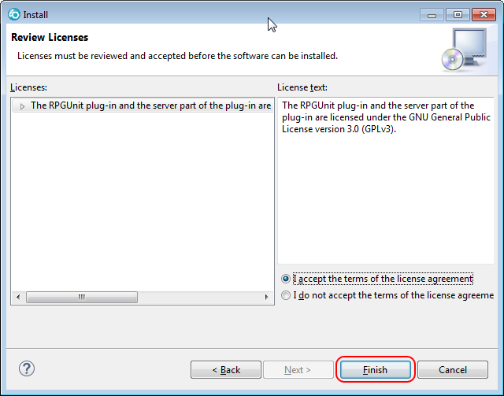

Schritt 4

Bestätigen der Installation nicht signierter Software:

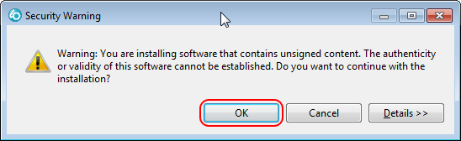

Nach dem Neustart des RDi sollte die neue Version in den RPGUnit Einstellungen angezeigt werden:

